IM.271.13.2024 Załącznik nr 10 do SWZ OPIS PRZEDMIOTU ZAMÓWIENIA
Przedmiotem zamówienia jest
Wykonanie dokumentacji projektowej
„Projekt docieplenia budynku Urzędu Miasta Malborka”
- Miejsce realizacji:
82-200 Malbork
Ul. Plac Słowiański 5
Urząd Miasta Malborka

Widok dachu z góry budynku
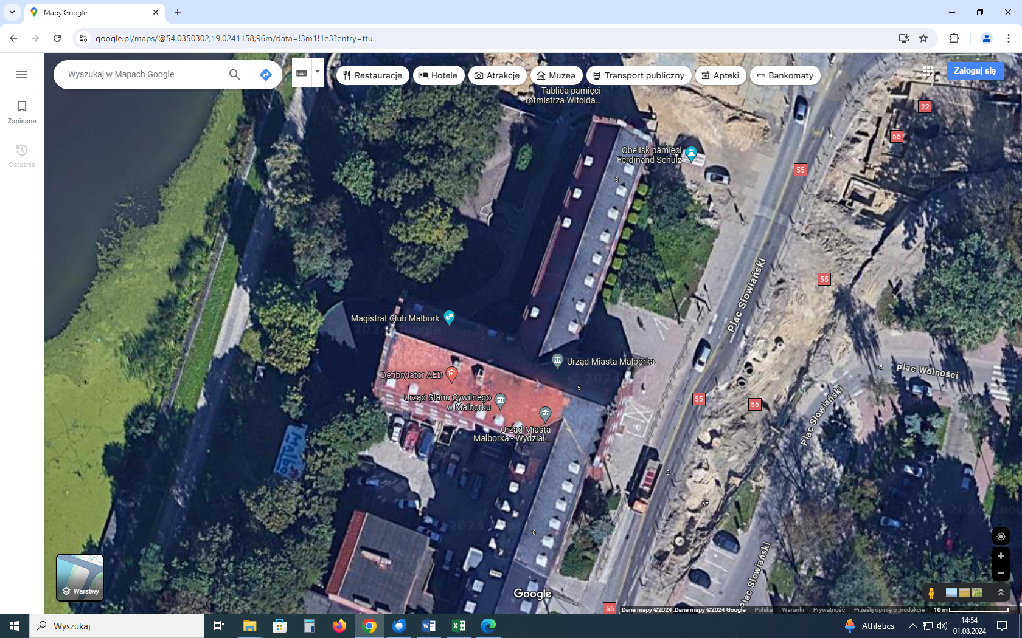
Zakres opracowania
dachu

Widok dachu od przodu budynku nr 1
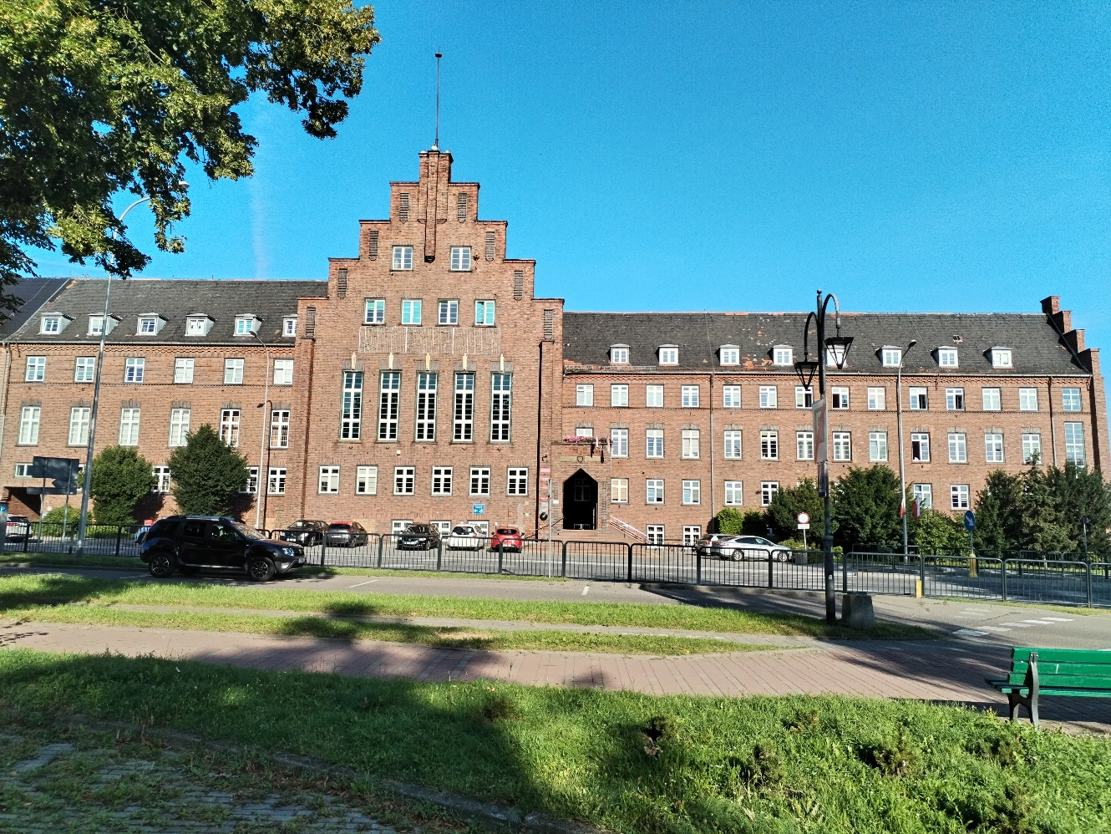

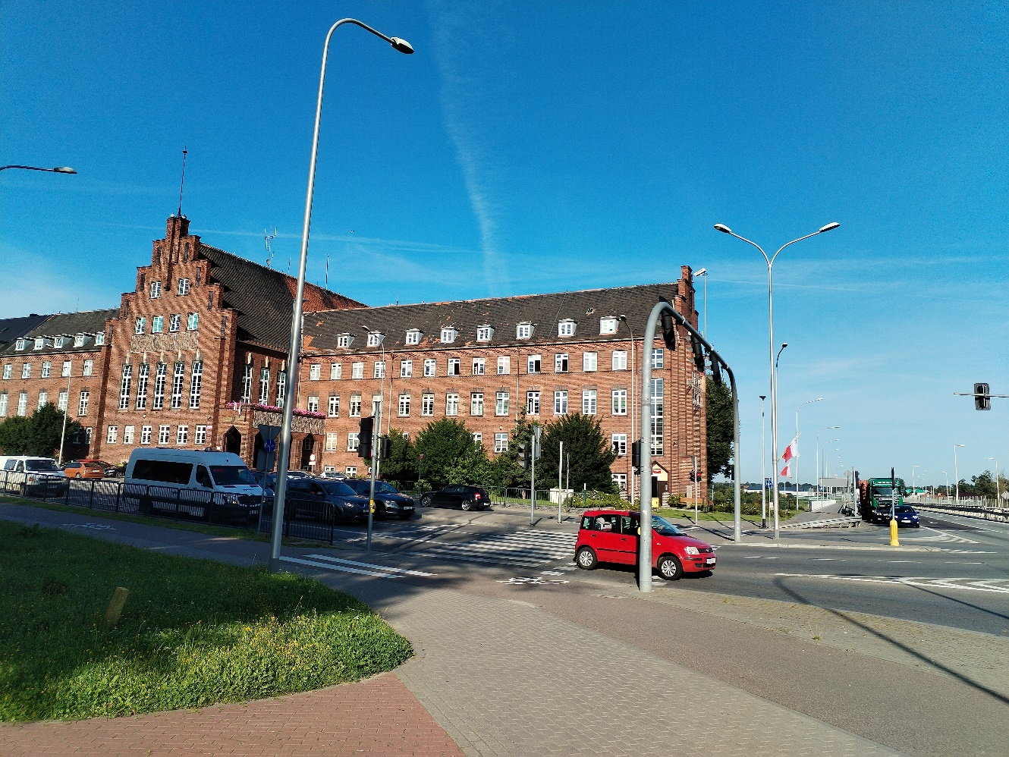
Widok dachu od przodu budynku nr 2

Widok dachu z boku budynku
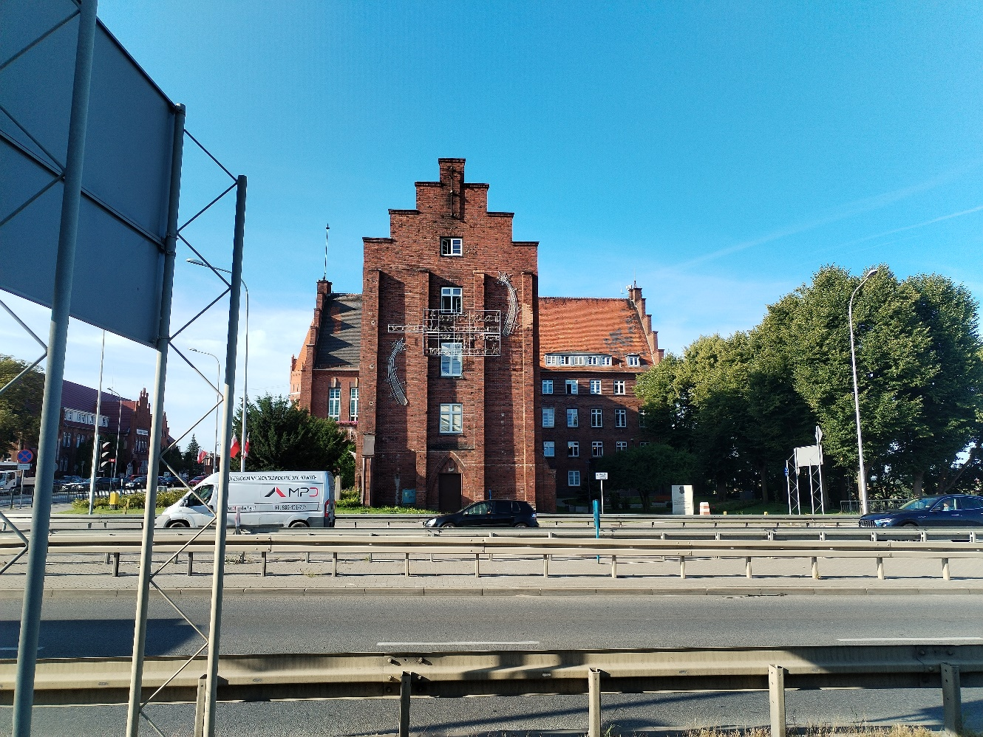

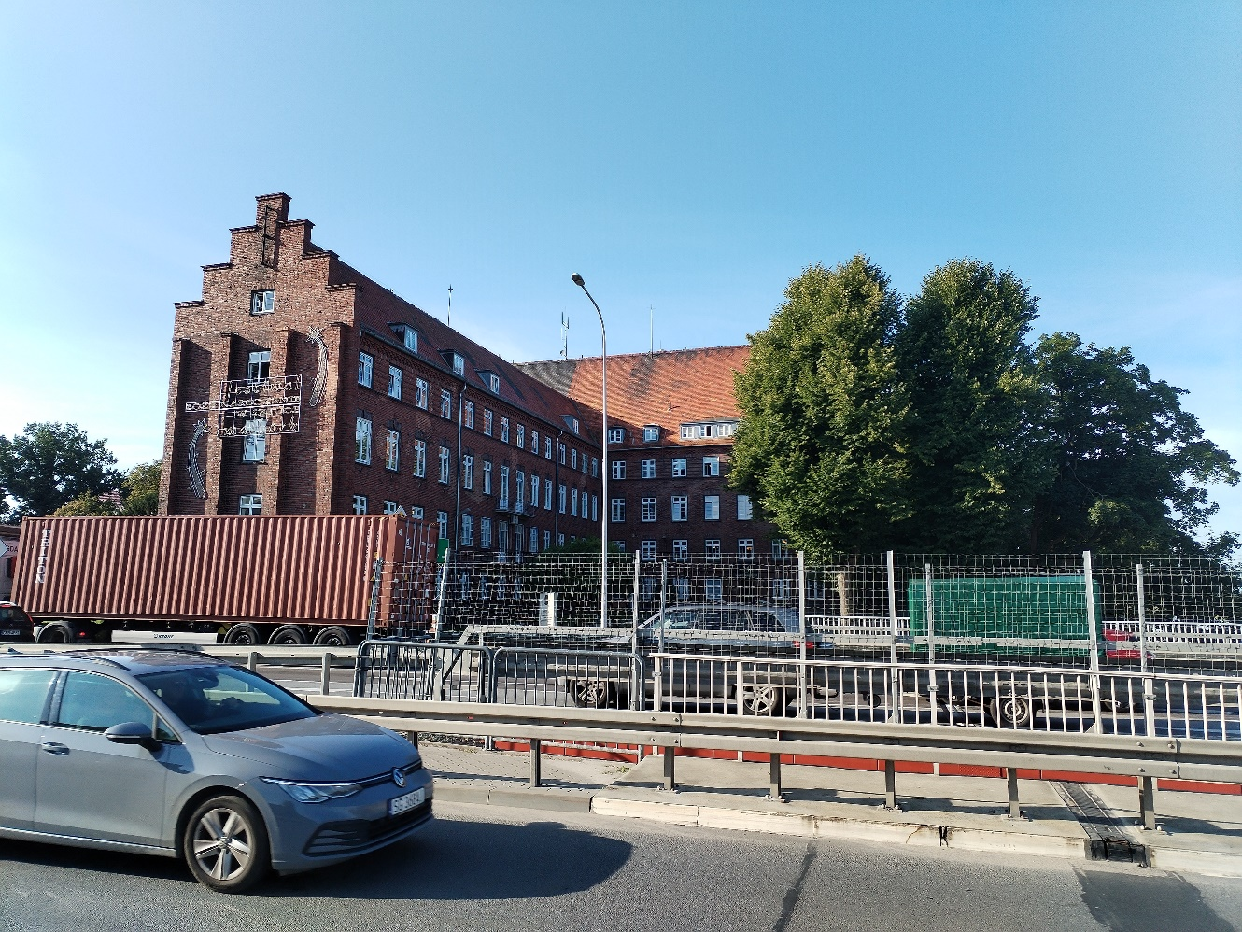
Widok dachu od tyłu budynku

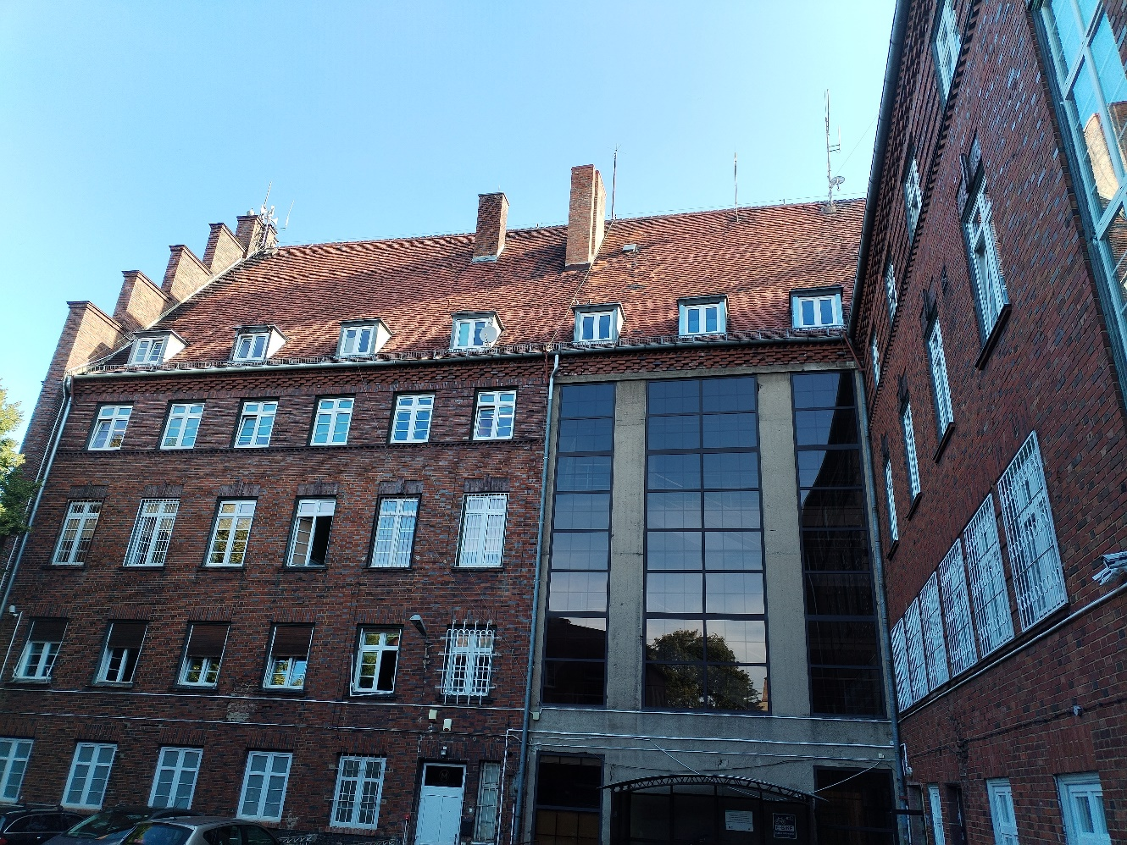
Widok dachu z boku budynku

Widok dachu z tyłu budynku
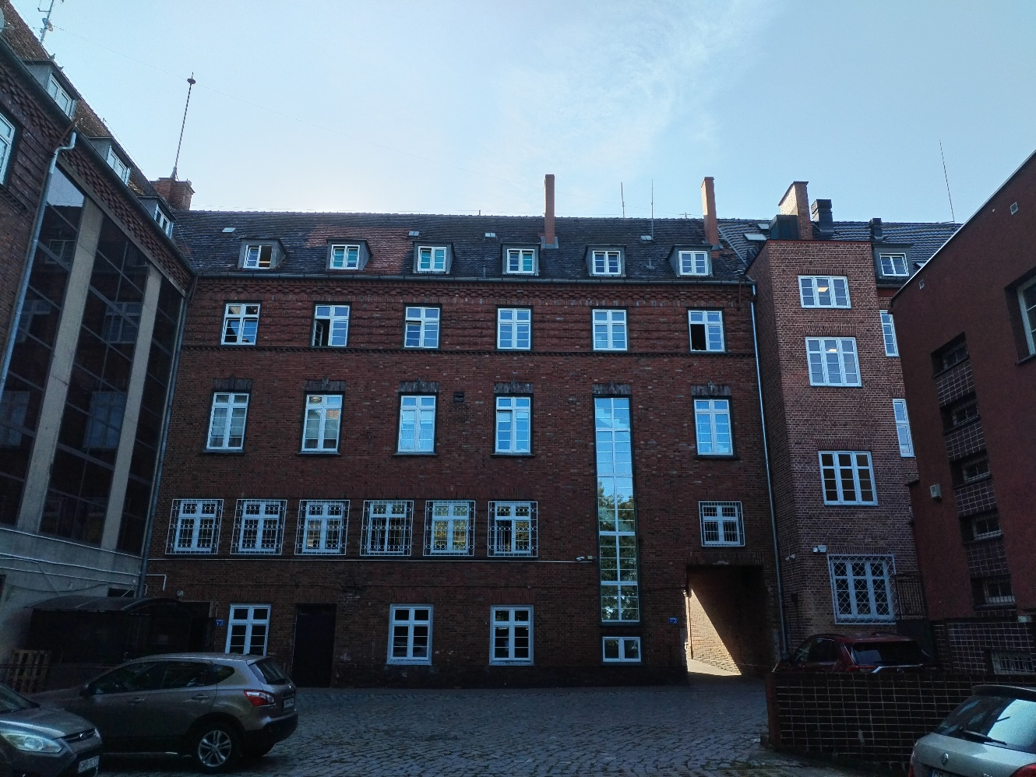

Strop nad przejazdem na dziedziniec do urzędu miasta

- W dokumentacji projektowej należy uwzględnić;
- docieplenie konstrukcji dachu o łącznej powierzchni 2298 m2 polegające na demontażu i montażu:
- zużytych, uszkodzonych drewnianych elementów konstrukcji więźby dachowej,
- docieplenie między krokwiami z wełny mineralnej o grubości 19 cm o współczynniku przewodności cieplnej λ = W/mK = 0,038,
- montaż folii paroszczelnej i folii paroizolacyjnej,
- wymiana istniejącej dachówki wraz z orynnowaniem na nową,
- naprawa/ wymiana elementów poszycia dachu,
- wymianę obróbki blacharskiej przy kominach i wymianę/naprawa sterczyn, kominów powyżej połaci dachowej,
- montaż płotków przeciwśniegowych, ław kominiarskich, stopni wyłazowych i wyłazów,
- wymiana wszystkich istniejących obróbek blacharskich,
- remont istniejących lukarn,
- demontaż i montaż instalacji odgromowej,
- demontaż i montaż masztów i elementów antenowych oraz nadajników i syreny alarmowej, montaż i demontaż instalacji elektrycznych, niskoprądowych , sanitarnych, klimatyzacyjnych na poddaszu i w poszyciu dachu,
- docieplenie stropu nad przejazdem na dziedziniec urzędu o powierzchni 168 m2 polegające na:
- ociepleniu ze styropianu EPS 100-038 dach o grubości 20 cm i współczynniku przewodności cieplnej λ = W/mK = 0,038,
- ocieplenie ścian zewnętrznych w gruncie o powierzchni 625 m2 polegające na:
- ociepleniu płytą styropianową XPS o grubości 16 cm i współczynniku przewodności
cieplnej λ = W/mK = 0,036, uwzględniających istniejące przyłącza instalacji sanitarnych wodociągowych i instalację odgromową.

- Elementy konstrukcyjne dachu

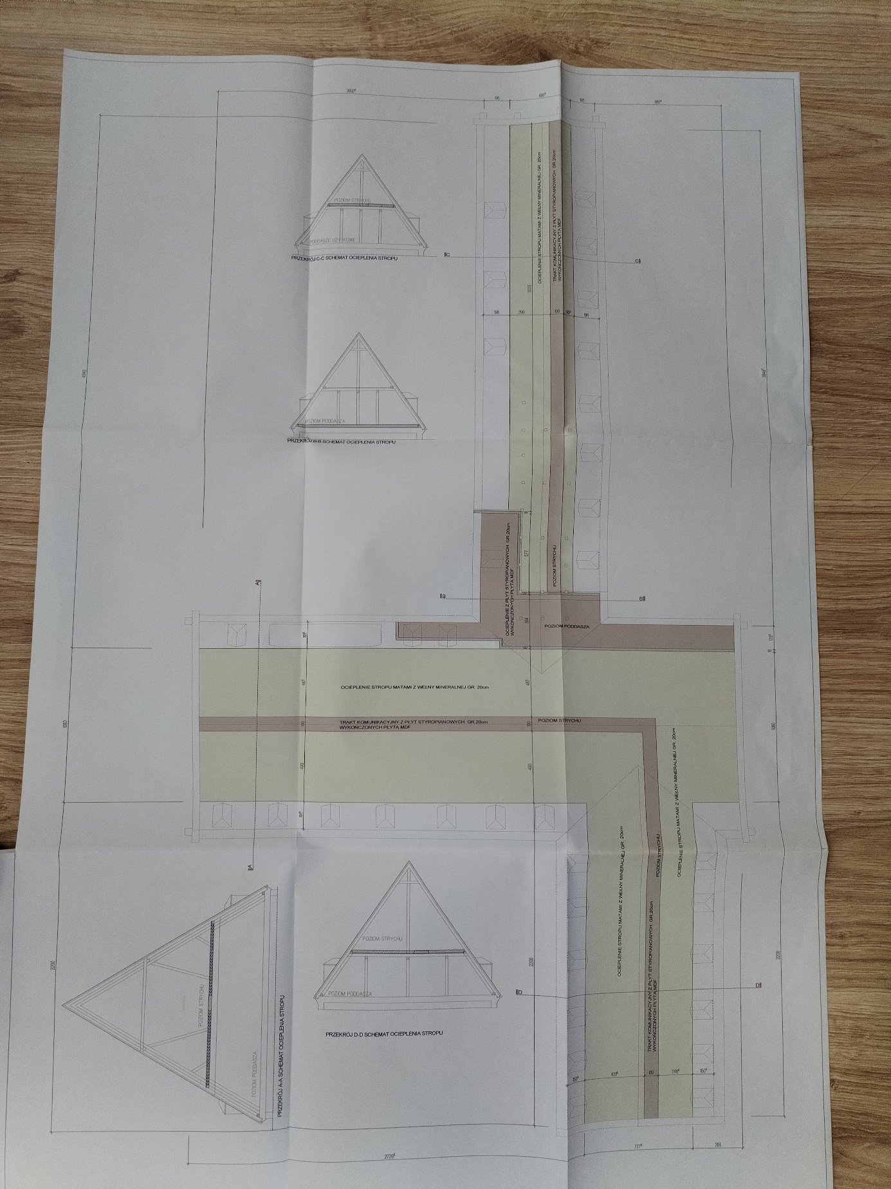
Widok połaci dachowej i przekroje dachu

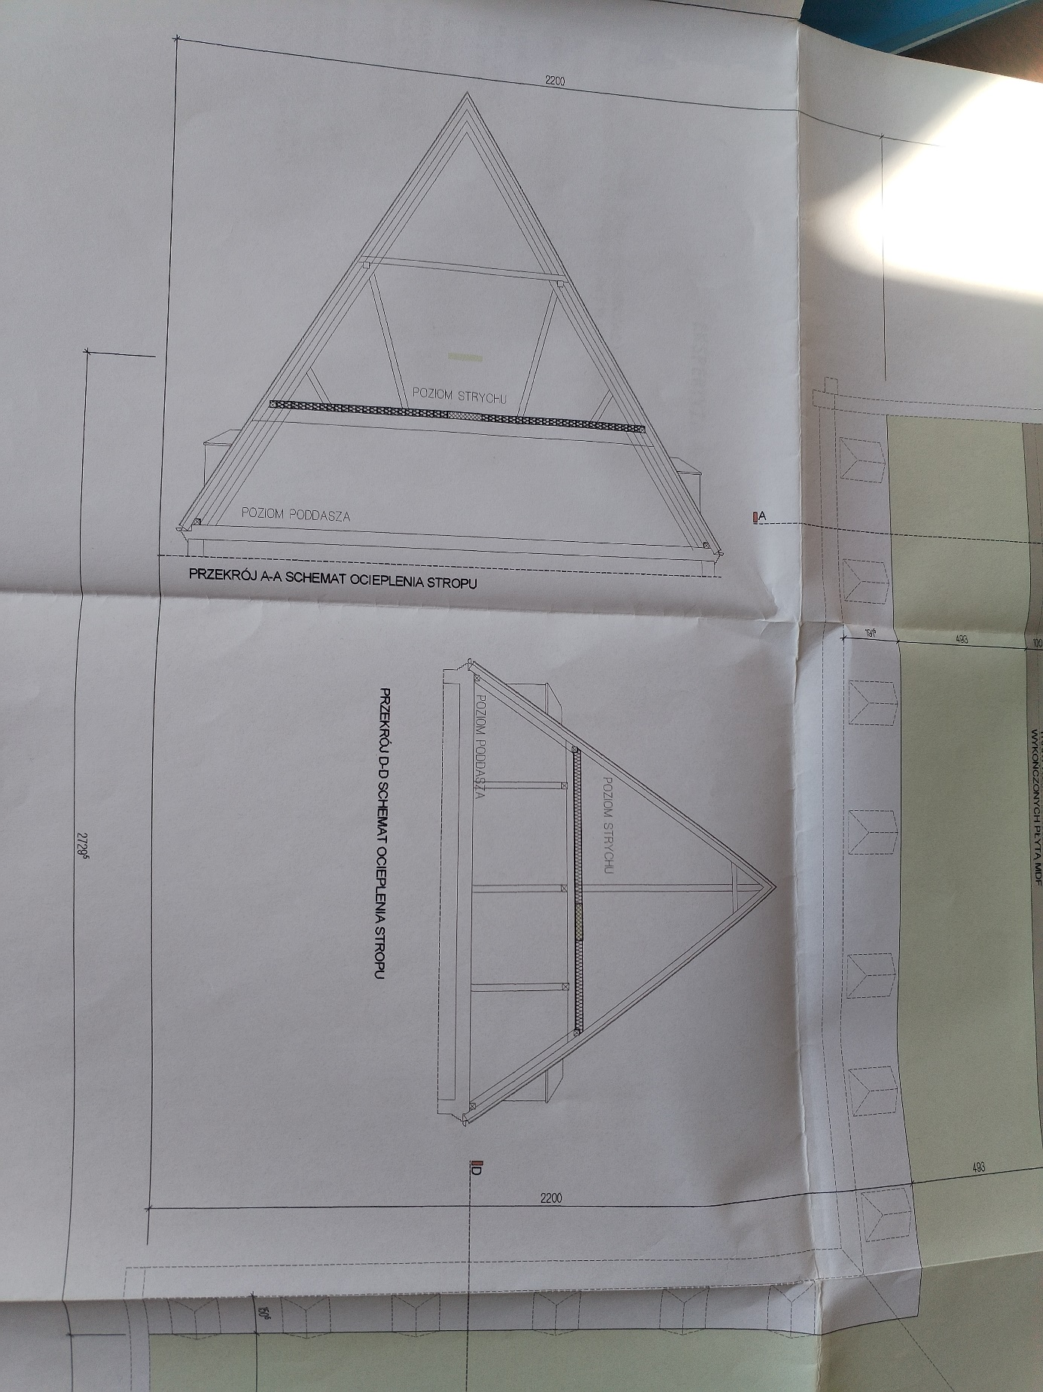
Przekrój A-A i D-D więźby dachowej
Docieplenie z wełny między krokwiami na całej połaci dachu

Docieplenie z wełny między krokwiami na całej połaci dachu

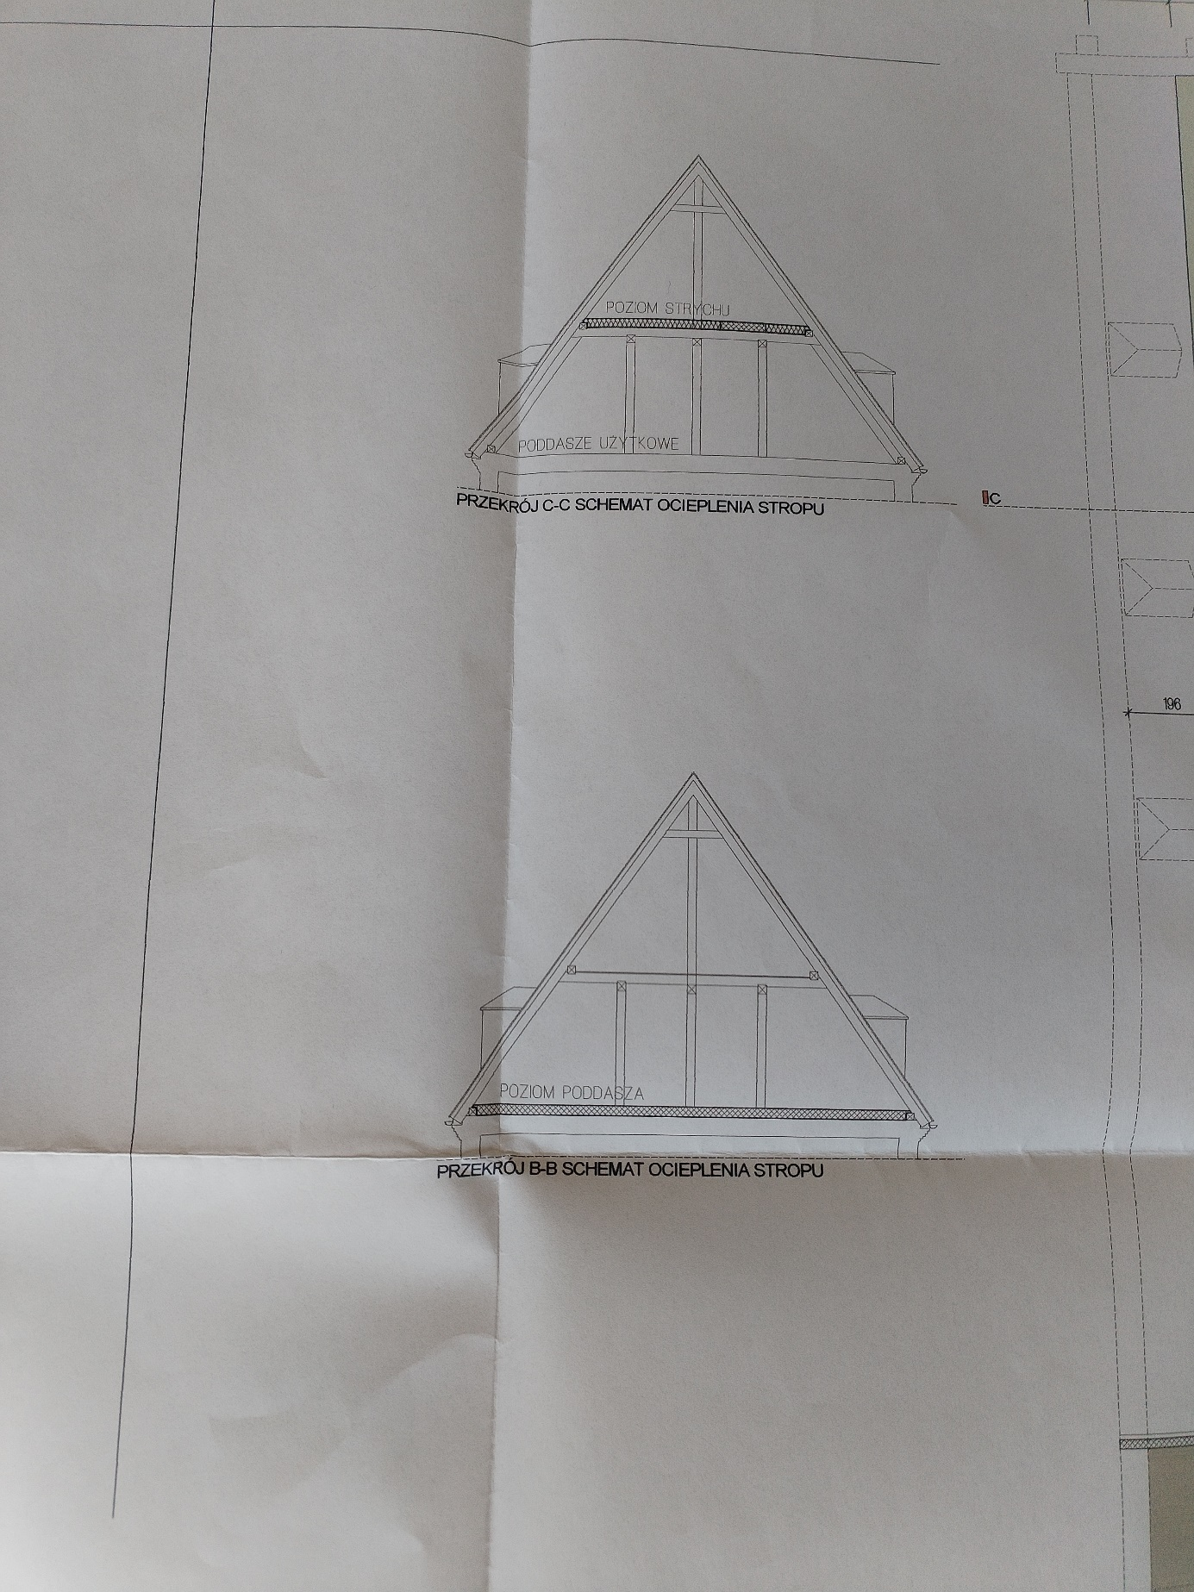
Przekrój C-C i B-B więźby dachowej

Docieplenie z wełny między krokwiami na całej połaci dachu

Docieplenie z wełny między krokwiami na całej połaci dachu

- Dla budynku, w którym ma być wyremontowany dach obowiązuje Uchwała Nr XVII/190/12 Rady Miasta Malborka z dnia 29 marca 2012 roku w sprawie miejscowego planu zagospodarowania przestrzennego II nitka mostu na rzece Nogat w Malborku. Obiekt ujęty jest w Gminnej Ewidencji Zabytków.

